Załącznik do Zarządzenia nr 80/2019 Rektora UMB z dnia 18.11.2019 r.

Procedura zapobiegająca niewłaściwemu wykorzystaniu substancji niebezpiecznych, mieszanin niebezpiecznych, pierwiastków promieniotwórczych, czynników biologicznych oraz materiałów wybuchowych w Uniwersytecie Medycznym w Białymstoku

I. WSTĘP

- Substancje chemiczne są to pierwiastki chemiczne i ich związki w stanie, w jakim występują w przyrodzie lub zostają uzyskane za pomocą procesu produkcyjnego, ze wszystkimi dodatkami wymaganymi do zachowania ich trwałości (oprócz rozpuszczalników, które można oddzielić bez wpływu na stabilność i skład substancji) i wszystkimi zanieczyszczeniami powstałymi w wyniku zastosowanego procesu produkcyjnego.

- Mieszaniny lub roztwory składają się co najmniej z dwóch substancji.

- Substancje niebezpieczne i mieszaniny niebezpieczne są to substancje i mieszaniny zaklasyfikowane co najmniej do jednej z poniższych kategorii [5 i 6]:
- substancje i mieszaniny wybuchowe (E),
- substancje i mieszaniny utleniające (O),
- substancje i mieszaniny skrajnie łatwopalne (F+),
- substancje i mieszaniny wysoce łatwopalne (F),
- substancje i mieszaniny bardzo toksyczne (T+),
- substancje i mieszaniny toksyczne (T),
- substancje i mieszaniny szkodliwe (Xn),
- substancje i mieszaniny żrące (C),
- substancje i mieszaniny drażniące (Xi),
- substancje i mieszaniny niebezpieczne dla środowiska (N)*
*Uwaga!
Substancjom i mieszaninom niebezpiecznym dla środowiska z przypisanymi wyłącznie zwrotami R52 lub R 53 nie przypisuje się symbolu N [5].
Substancjom i mieszaninom o działaniu uczulającym przypisuje się symbole Xn lub Xi.
Substancjom i mieszaninom rakotwórczym, mutagennym i działającym szkodliwie na rozrodczość przypisuje się symbole T lub Xn. Zagrożenia te oraz zagrożenia wynikające z innych niebezpiecznych właściwości substancji lub mieszaniny są wyrażone również bardziej szczegółowo za pomocą zwrotów wskazujących rodzaj zagrożenia zwanych dalej „zwrotami R”.

- Przestrzeganie prawa i zapewnienie bezpieczeństwa w Uczelni poprzez stosowanie wewnętrznych procedur zapobiegających niewłaściwemu wykorzystaniu zasobów Uczelni i zagrożenia na terenie Uczelni.

Substancje niebezpieczne i mieszaniny niebezpieczne, izotopy, pierwiastki promieniotwórcze oraz mieszaniny wybuchowe.
- Stosowane w jednostkach organizacyjnych Uczelni substancje i mieszaniny niebezpieczne wymagają szczególnej „dbałości” podczas korzystania z nich w czasie prowadzonych prac: naukowo-badawczych lub ćwiczeń, pokazów ze studentami, jak również zabezpieczenia ich przed i po opisanych wyżej czynnościach.

- Materiały niebezpieczne należy przechowywać w miejscach i opakowaniach przeznaczonych do tego celu i odpowiednio oznakowanych.

- Odczynniki chemiczne i materiały o nieznanych właściwościach mogą być stosowane tylko w warunkach laboratoryjnych do celów badawczych i doświadczalnych.

- Ważnym elementem związanym z powyższymi zagadnieniami jest również właściwa gospodarka związana z odpadami powstałymi po użyciu substancji, mieszanin niebezpiecznych oraz odczynników chemicznych. Odpady te należy przekazywać do utylizacji odpowiednim służbom Uczelni.

- Obowiązuje w Uczelni bezwzględny nakaz prowadzenia prawidłowej gospodarki (ewidencja – przychody i rozchody) posiadanych w jednostce organizacyjnej niebezpiecznych substancji i niebezpiecznych mieszanin. Obowiązkiem kierownika jednostki organizacyjnej jest pisemne wyznaczenie osób odpowiedzialnych i mogących stosować w/w substancje w pracy naukowo-badawczej i dydaktycznej i podczas ćwiczeń. Analogicznie postępuje się w przypadku odpadów.

- Wyznaczenie stref ochronnych w miejscach gdzie przechowywane i używane są substancje niebezpieczne i mieszaniny niebezpieczne. Należy wyraźnie oznakować miejsca, do których mają „zakaz wstępu osoby postronne”.
Przy oznakowaniu pomieszczeń laboratoryjnych należy skorzystać z ogólnie dostępnych znaków informacyjnych i ostrzegawczych bhp:
- ZNAKI OSTRZEGAWCZE DLA MATERIAŁÓW NIEBEZPIECZNYCH
Znaki ostrzegawcze powinny mieć następujące cechy charakterystyczne:
- kształt trójkątny,
albo
- kształt kwadratowy,
- czarny piktogram na żółtym tle z czarnymi krawędziami.
Uwaga! Znaki trójkątne stosowane są do oznakowania pomieszczeń,
w których składowane są materiały niebezpieczne.

Ostrzeżenie przed substancjami i preparatami o właściwościach wybuchowych (E)
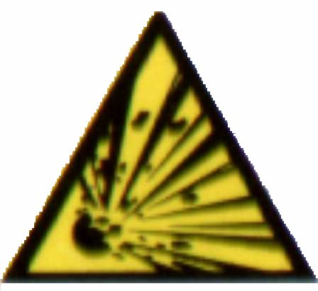

Ostrzeżenie przed substancjami i preparatami o właściwościach utleniających (O)

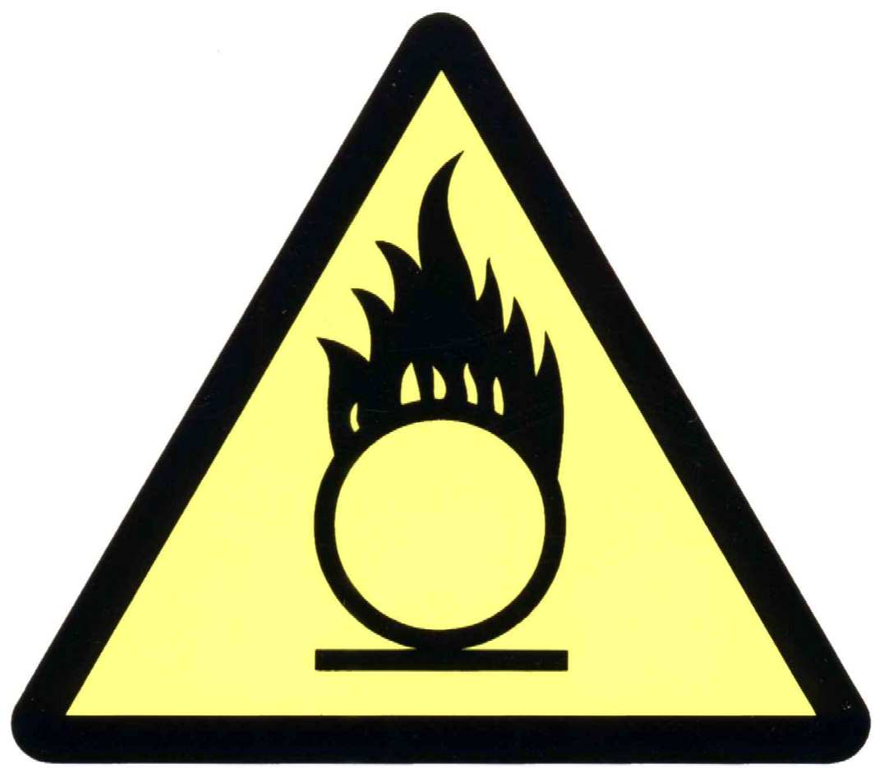

Ostrzeżenie przed substancjami i preparatami łatwo palnymi
lub ostrzeżenie o wysokiej temperaturze ¹⁾ (F albo F+)

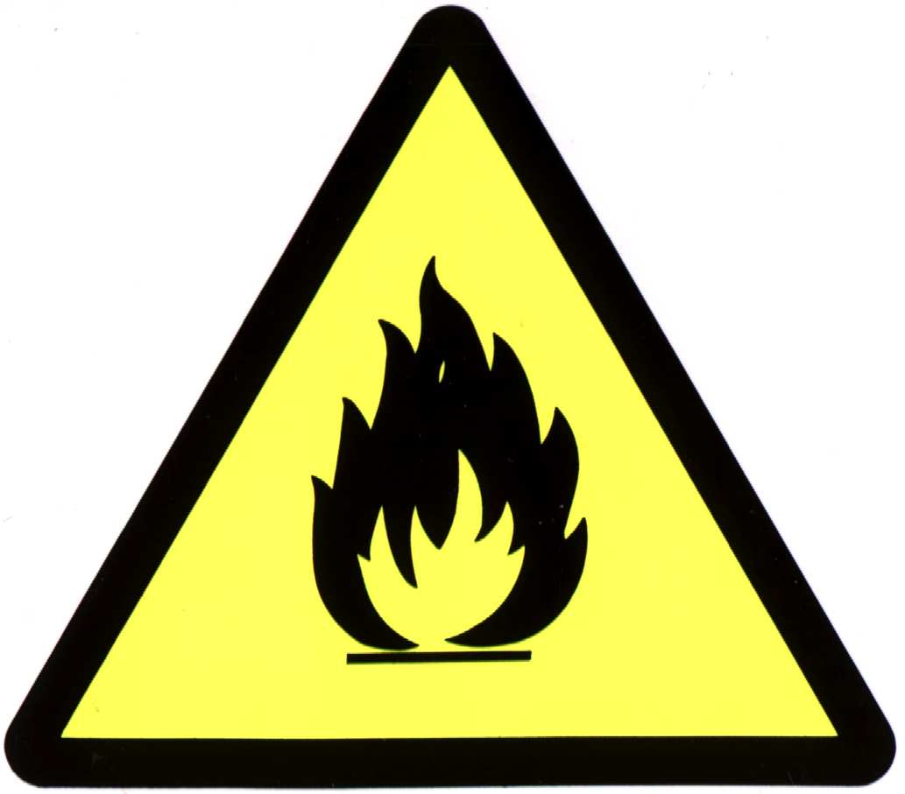
¹⁾ W przypadku braku odrębnego znaku ostrzegającego o wysokiej temperaturze

Ostrzeżenie przed substancjami i preparatami toksycznymi (T albo T+)

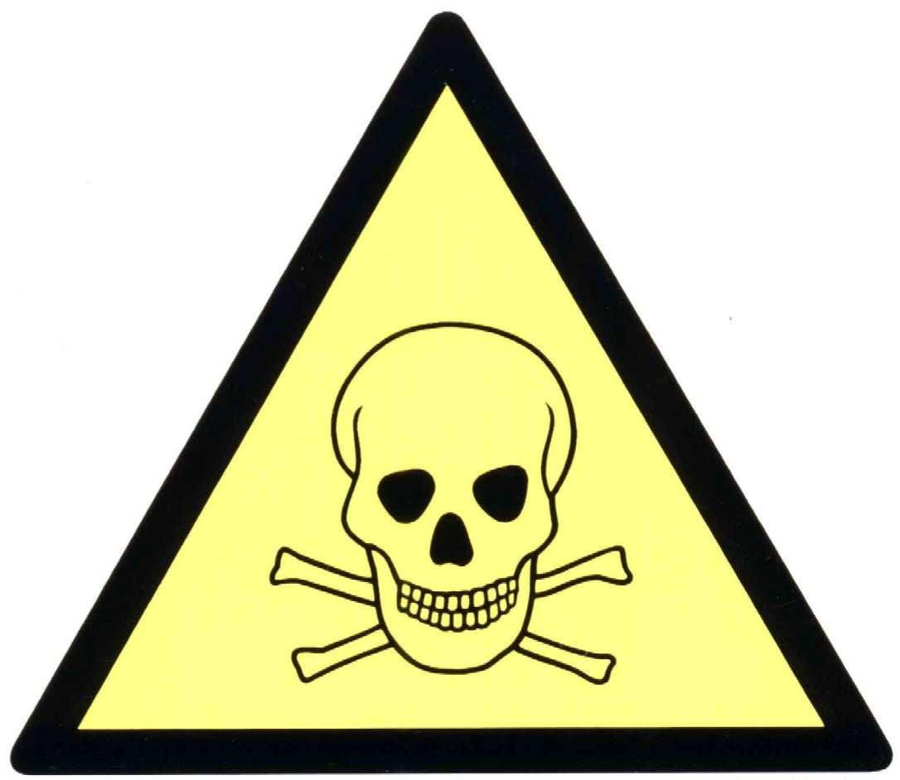

Ostrzeżenie przed substancjami i preparatami żrącymi (C)

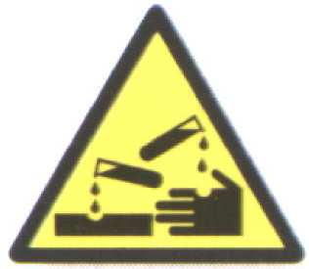

Ogólny znak ostrzegawczy - ostrzeżenie o niebezpieczeństwie



- ZNAKI OSTRZEGAWCZE NA OPAKOWANIACH ORAZ NAPISY OKREŚLAJĄCE ICH ZNACZENIE I SYMBOLE [7]
C produkt żrący | 
E produkt wybuchowy | 
F produkt wysoce łatwopalny | 
F+ produkt skrajnie łatwopalny

N produkt niebezpieczny dla środowiska | 
O produkt utleniający | 
T produkt toksyczny | 
T+ produkt bardzo toksyczny

Xi produkt drażniący | 
Xn produkt szkodliwy

- Nakazuje się w sposób właściwy zabezpieczyć pomieszczenia, w tym zakładowe magazynki odczynników chemicznych, szafy, magazyny odpadów itp. przed dostępem osób nieupoważnionych. Pracownicy mogą pobierać z portierni klucze do pomieszczeń jednostki organizacyjnej Uczelni na podstawie upoważnień.

- Zakazuje się wnoszenia na ćwiczenia w pracowniach i laboratoriach naukowych, gdzie używane są substancje niebezpieczne, mieszaniny niebezpieczne, izotopy i pierwiastki promieniotwórcze oraz materiały wybuchowe wszelkiego rodzaju toreb, plecaków lub innych przedmiotów niezwiązanych z pracą.

- Po zakończonej pracy lub ćwiczeniach ze studentami, osoba prowadząca badania lub ćwiczenia dokonuje sprawdzenia, w obecności osób uczestniczących w zajęciach, stanu faktycznego substancji i materiałów (izotopy lub substancje wybuchowe), porównując ze stanem pobrania i stanem zużytym. Ponadto osoba prowadząca badania lub ćwiczenia sprawdza stan zabezpieczenia w/w substancji i materiałów lub ich pozostałości (zlewki, proszek), które przeznaczone są do utylizacji.

- W przypadku stwierdzenia braku nawet niewielkiej ilości substancji niebezpiecznej i mieszaniny niebezpiecznej, izotopu lub pierwiastka promieniotwórczego oraz materiału wybuchowego należy niezwłocznie powiadomić kierownika jednostki organizacyjnej Uczelni (zakład, klinika, pracownia), Rektora Uczelni i w zależności od podjętej decyzji stosowne służby – Policja, Straż Pożarna.

- Zakazuje się wynoszenia poza teren laboratorium lub pracowni substancji niebezpiecznych i mieszanin niebezpiecznych, izotopów i pierwiastków promieniotwórczych oraz materiałów wybuchowych. W przypadku konieczności przeniesienia w/w czynników poza teren jednostki organizacyjnej Uczelni wymagana jest zgoda kierownika jednostki organizacyjnej lub upoważnionej przez niego osoby, z tym że osoby postronne i studenci nie mogą przenosić w/w czynników poza teren jednostki organizacyjnej Uczelni.

- Butle z gazami palnymi (acetylen, wodór):

- butle muszą być zabezpieczone przed dostępem osób postronnych (pomieszczenia lub szafy, w których znajdują się butle muszą być zamknięte),
- wprowadza się zakaz przechowywania butli z gazami palnymi, które nie są podłączone do aparatury,
- obowiązuje bezwzględny nakaz zamykania głównego zaworu butli po zakończonej pracy lub ćwiczeniach ze studentami,
- w przypadku innych gazów w butlach należy postępować zgodnie z wymogami bezpieczeństwa w tym zakresie.

- Zabezpieczenie cyberprzestrzeni

  - wykonywanie regularnych kopii bezpieczeństwa, nawet codzienne, jeśli wymaga tego charakter danych,
  - zabezpieczenie komputera poprzez zainstalowane skuteczne oprogramowanie antywirusowe,
  - zainstalowana sprawna i włączona zapora internetowa,
  - dostęp autoryzowany do danych (hasła dostępowe) – w zależności od jakości i wrażliwości danych,
  - utrzymanie w tajemnicy haseł dostępowych,
  - regularna – przynajmniej raz na kwartał zmiana haseł dostępowych (zalecana raz w miesiącu) – w zależności od jakości i wrażliwości przetwarzanych danych,
  - ochrona fizyczna sprzętu przenośnego – w zależności od jakości i wrażliwości przetwarzanych danych,
  - zgłaszanie wszelkich nieprawidłowości i podejrzeń dotyczących pracy w cyberprzestrzeni odpowiednim służbom informatycznym Uczelni.

- Zabezpieczenie pierwiastków promieniotwórczych i urządzeń rtg:

  - pierwiastki promieniotwórcze używane w zakładach, są zabezpieczone w sposób właściwy i określony przez prawo atomowe,
  - prowadzona jest ścisła ewidencja przychodu i rozchodu posiadanych pierwiastków promieniotwórczych (analogicznie w innych zakładach Uczelni),
  - obowiązkiem Inspektorów ochrony radiologicznej jest sprawowanie nadzoru nad pracą poszczególnych pracowni izotopowych (ewidencja, szkolenie),
  - pracę z pierwiastkami promieniotwórczymi wykonują tylko przeszkoleni pracownicy,
  - każda pracownia izotopowa po zakończonej pracy powinna być zamknięta. Wstęp do pracowni tylko dla osób upoważnionych,
  - podczas ćwiczeń studenckich w pracowniach lub laboratoriach, odpowiedzialnym za zabezpieczenie używanych materiałów jest osoba prowadząca zajęcia. W przypadku konieczności opuszczenia pomieszczenia przez osobę prowadzącą zajęcia, studenci na czas jej nieobecności muszą opuścić pracownię lub laboratorium,
  - odpady – postępowanie zgodnie z przepisami prawa atomowego,
  - pracownie rtg - po zakończonej pracy bezwzględny nakaz zamykania pomieszczeń,
  - klucze od pracowni lub laboratoriów, gdzie składowane lub używane są pierwiastki promieniotwórcze i urządzenia rtg, mogą być pobierane z portierni poszczególnych obiektów przez upoważnione osoby na podstawie pisemnej zgody kierownika jednostki organizacyjnej Uczelni na pobieranie kluczy.

- Materiał biologiczny

  - należy ograniczyć kontakt osób przy pracy z czynnikami zakaźnymi i/lub materiałem biologicznym,
  - należy informować pracowników i studentów o zakazie wynoszenia hodowli z drobnoustrojami i/lub materiałem biologicznym poza zakład i salę ćwiczeń,
  - za prowadzenie czynności związanych z użyciem drobnoustrojów i/lub materiału biologicznego, w tym za jego dalsze przeznaczenie (odpowiednie oznakowanie i zabezpieczenie do kolejnych etapów badań lub jego utylizację), odpowiedzialny jest każdy pracownik,
  - materiał biologiczny „podoświadczalny”, zgodnie z procedurami, należy przygotować do utylizacji. Hodowle drobnoustrojów o dużej patogenności i/lub materiał biologiczny zawierający niebezpieczne czynniki zakaźne bezwzględnie musi być poddawany autoklawowaniu na terenie laboratorium a następnie oddawany do utylizacji wg obowiązujących procedur,
  - należy prowadzić ewidencję czasu pracy z czynnikami zakaźnymi oraz wykaz posiadanych szczepów wzorcowych, które przechowywane są w zamykanej na klucz zamrażarce (temp. -70⁰). Klucz do zamrażarki udostępniany jest tylko osobom upoważnionym przez kierownika jednostki organizacyjnej Uczelni,
  - na drzwiach do pomieszczeń, gdzie używane są czynniki zakaźne i/lub materiał biologiczny należy zamieścić informację: „TEREN ZAKAŹNY, OSOBOM NIEUPOWAŻNIONYM WSTĘP WZBRONIONY”.

- Odpady

- postępowanie z odpadami medycznymi i weterynaryjnymi – zgodnie
z Zarządzeniem Nr 26/2019 Rektora UMB z dnia 03.04.2019 r. w sprawie wprowadzenia szczegółowego sposobu postępowania z odpadami medycznymi
i weterynaryjnymi w Uniwersytecie Medycznym w Białymstoku.

- W szczególnie uzasadnionych przypadkach, gdy niniejsza procedura okaże się niewystarczająca, kierownicy jednostek organizacyjnych Uczelni, mogą wprowadzić dodatkowe szczegółowe procedury w powyższym zakresie (zgodnie ze specyfiką danej jednostki).
- Inne akty prawne obowiązujące w Uczelni, które mają wpływ na bezpieczeństwo pracy:
  - Instrukcja w sprawie zasad postępowania w przypadku ataku terrorystycznego w obiektach Uczelni,
  - Wykaz przedsięwzięć i procedur systemu zarządzania kryzysowego w UMB,
  - Instrukcja bezpieczeństwa pożarowego w obiektach Uczelni,
  - Ocena ryzyka zawodowego poszczególnych grup pracowniczych (nauczyciele akademiccy, pracownicy: inżynieryjno–techniczni, administracji i obsługi).

- Przepisy prawne cytowane w niniejszych Procedurach, stanowiące podstawę opracowania niniejszego dokumentu.

- Kodeks Pracy – ustawa z dnia 26 czerwca 1974 r. (t. j. Dz. U. z 2019 r. poz. 1040).
- Rozporządzenie Ministra Zdrowia z dnia 30 grudnia 2004 r. w sprawie bezpieczeństwa i higieny pracy związanej z występowaniem w miejscu pracy czynników chemicznych (t. j. Dz. U. z 2016 r. poz. 1488).
- Rozporządzenie Ministra Gospodarki z dnia 8 lipca 2010 r. w sprawie minimalnych wymagań, dotyczących bezpieczeństwa i higieny pracy, związanych z możliwością wystąpienia w miejscu pracy atmosfery wybuchowej (Dz. U. z 2010 r. nr 138, poz. 931).
- Ustawa z dnia 25 lutego 2011r. o substancjach chemicznych i ich mieszaninach (t. j. Dz. U. z 2019 r. poz. 1225).
- Rozporządzenie Ministra Zdrowia z dnia 10 sierpnia 2012r. w sprawie kryteriów i sposobu klasyfikacji substancji chemicznych i ich mieszanin (t. j. Dz. U. z 2015 r., poz. 208).
- Rozporządzenie Ministra Zdrowia z dnia 20 kwietnia 2012 r. w sprawie oznakowania opakowań substancji niebezpiecznych i mieszanin niebezpiecznych oraz niektórych mieszanin (t. j. Dz. U. z 2015 r. poz. 450).

